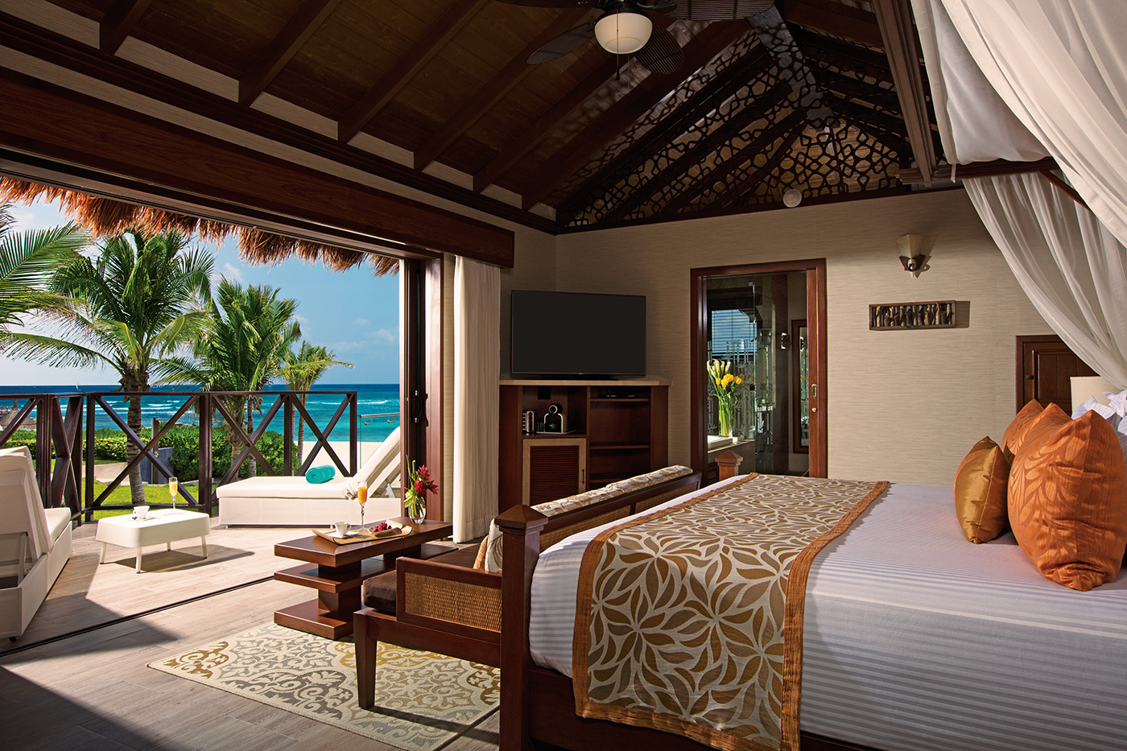
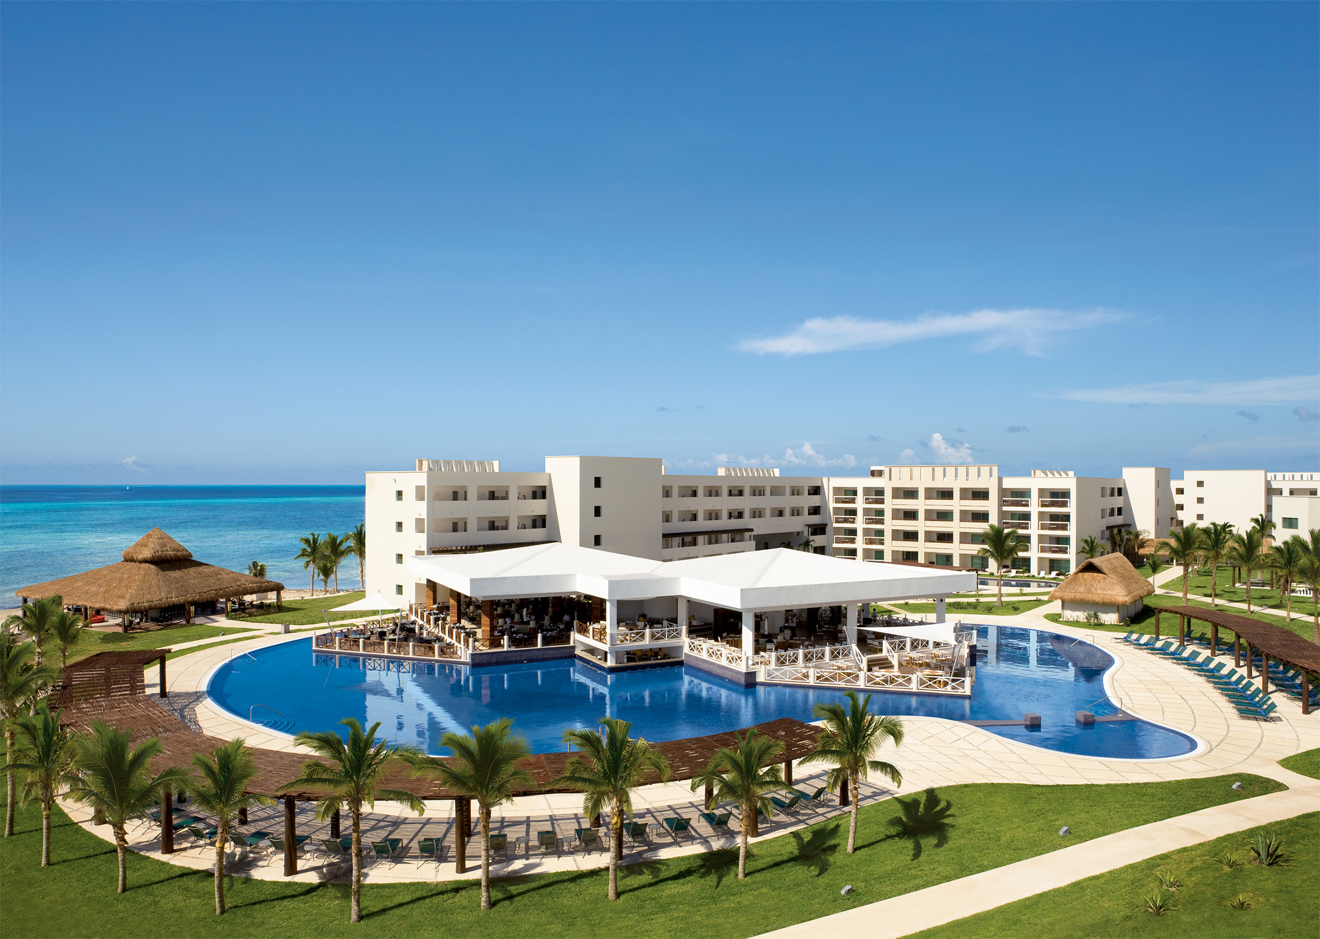
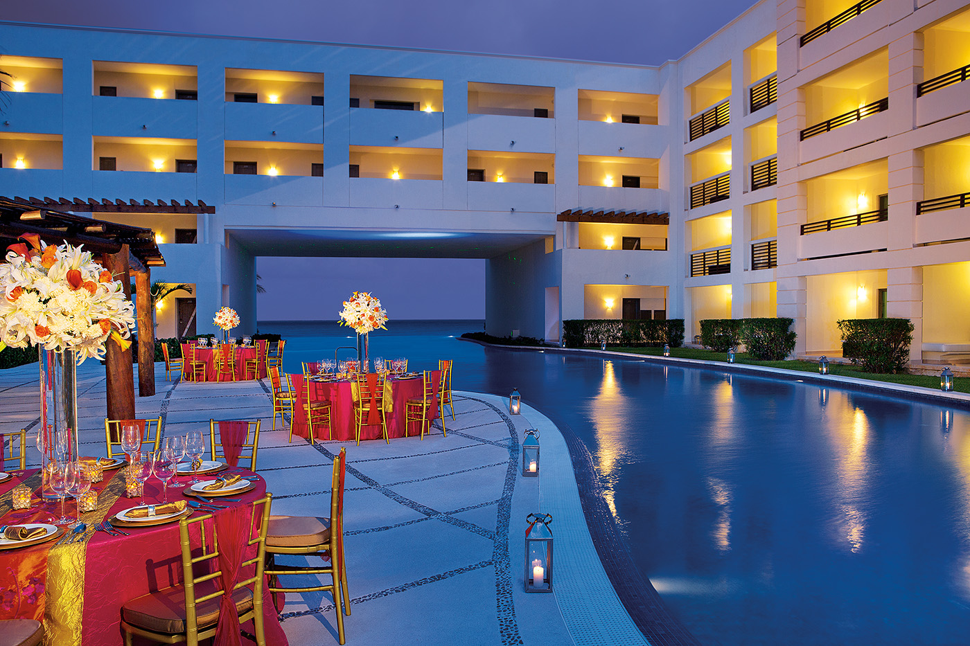
Secrets Silversands Riviera 5* - All Inclusive

Puerto Morelos - Riviera Maya - Mexic

(de la 1410€ / persoana / sejur 7 nopti / loc in camera dubla standard, transfer, avion din Madrid)*

Localizare
Secrets Silversands Riviera este un resort situat in statiunea Puerto Morelos, Riviera Maya, pe plaja din aceasta statiune. Se afla la o distanta de 24.1 km de de cea mai animata statiune din Mexic, Cancun.

Facilitati hotel
Hotelul dispune de 8 piscine exterioare, care insumeaza o suprafata de 4000 mp, teren de minigolf, teren de tenis, teren de volei pe plaja, lectii de dans, lectii de yoga si limba spaniola. Resort-ul beneficiaza si de un centru unde se pot practica sporturi nautice precum scuba diving, snorkeling, in special in zonele unde sunt bariere de corali, excursii pentru pescuit, jocuri acvatice, sala de fitness si aerobic. Alte facilitati: sezlonguri si umbrele la piscina, Wi-Fi gratuit.

Gastronomie
Hotelul ofera un restaurant tip bufet, exclusive pentru conceptul de All inclusive si de 7 restaurante à la carte, având preparate mediteraneene, italiene, fructe de mare si 7 baruri, pe plaja sau la piscina. Pentru a beneficia de servicile acestora nu este nevoie de rezervare prealabila. De asemenea, va puteti bubura de mic dejun de tip bufet sau continental, prânz tip bufet, gustări, băuturi cu sau fara alcool 24h, cina tip bufet. Clientii pot alege pachetul Unlimited Luxury, ce include toate bauturile incluse in oferta resort-ului.

Sport si relaxare
Hotelul dispune de o serie de activitati de relaxare precum cursuri de dans, cursuri de spaniola , cursuri de yoga si fitness, de gatit , spatiu pentru organizarea evenimentelor si spectacolelor, teren de tenis , mese de ping pong, centru de spoturi nautice (scufundari , snorkeling, excursii pentru pescuit), sala de fitness si aerobic.

Camere
Complexul dispune de camere tip Junior Suite cu vedere la ocean, gradina sau piscina. Acestea sunt foarte spatioase, avand o suprafata de 64 m², cu aer conditionat, ventilator pe tavan, jacuzzi, uscator de par, halat de baie si papuci, fier de calcat si masa de calcat, WiFi gratuity, seif, minibar (cu aprovizionare zilnica), balcon sau terasa. Capacitatea maxima este de 3 adulti, iar pentru Junior Suite Ocean View 2 adulti.

Ce cuprinde All Inclusive: pachetul All Inclusive include mic dejun, pranz si cina tip bufet, bauturi mexicane cu si fara alcool, cocteiluri, sucuri naturale, sezlonguri la piscina.

Cupluri in luna de miere: tinerii casatoriti vor primi o camera decorata special si o sticla de vin spumant din partea hotelului.

Zborurile de legatura intre Romania si Madrid
Tarifele pentru zborurile catre Madrid incep de la:
60 € pentru plecarile din Bucuresti
64 € pentru plecarile din Craiova
100 € pentru plecarile din Bacau
104 € pentru plecarile din Timisoara
122 € pentru plecarile din Sibiu
159 € pentru plecarile din Cluj-Napoca
Tarifele variaza in functie de data rezervarii si a zborului. Pentru mai multe informatii apelati la consultantii de turism Aerotravel.

Calendarul plecarilor:
Plecare
Luna | Februarie - Mai | Iunie – Septembrie | Octombrie
Ziua | luni, vineri | luni, marti, joi, vineri, sambata | luni, vineri, duminica

Servicii incluse:
Bilet avion Madrid – Cancun si retur
Taxe de aeroport
Transfer aeroport – hotel – aeroport
7 nopti cazare regim de masa conform hotelului
Asigurare medicala pe teritoriul Mexic

Servicii neincluse:
Bilet de avion Romania – Madrid si retur
Taxe guvernamentale se achita pe aeroport in Mexic (70 euro/ pers la iesirea din tara)
Taxa hoteliera 2 euro/pers/zi, recomandat 1 noapte de cazare la dus
Alte servicii decat cele specificate ;

Note:
Oferta este valabila in limita locurilor disponibile din momentul rezervarii ferme.
Fotografiile din cadrul ofertei au character informativ.

